Efterklangstider

Formål
I denne øvelse skal vi studere begrebet efterklangstid. Her hentydes til det tidsrum, der går fra der slukkes for en lydkilde til lyden efterfølgende "klinger af i rummet". Vi kender det fra kirker, hvor man kan høre ekkoer. Dette fænomen er et udtryk for en meget lang efterklangstid. I børnehaver og i andre rum, hvor mange mennesker opholder sig, søger man derimod ofte at anvende byggematerialer, så efterklangstiden bliver lille.

Apparatur
- Sound Level Meter eller Sound Level Sensor fra firmaet Vernier
- LabQuest
- Computer med USB-kabel til LabQuest
- Højttalere

Teori
Amerikaneren Wallace Clement Sabine (1868-1919) betragtes som en pioner indenfor akustik anvendt i arkitektur. Efter ihærdige undersøgelser, hvor han studerede materialers, personers og rummets indvirkning på lyden i et lokale, kom han frem til nedenstående empiriske formel for efterklangstiden, defineret som den tid det tager for lyden i rummet at aftage til en milliontedel af den oprindelige intensitet. Det svarer til, at lyden skal aftage med 60 dB i lydstyrke:
Her er V er rummets volumen og A er det såkaldte ækvivalente absorptionsareal.

Forsøg kan foretages ved at man frembringer en kraftig eksplosionsagtig lyd, som for eksempel fra en hundeprop pistol. Herved afgives lyd med mange frekvenser på én gang. En anden måde er at afspille lyd med en ganske bestemt frekvens og måle, hvor hurtig lyd med denne frekvens dør ud, og derefter gentage forsøget med andre frekvenser for at studere frekvensafhængigheden. Vi skal gøre det sidste.

Du kan finde mere information om efterklangstider på Carl Hemmingsens hjemmeside:
http://www.datalyse.dk/carl/index.htm

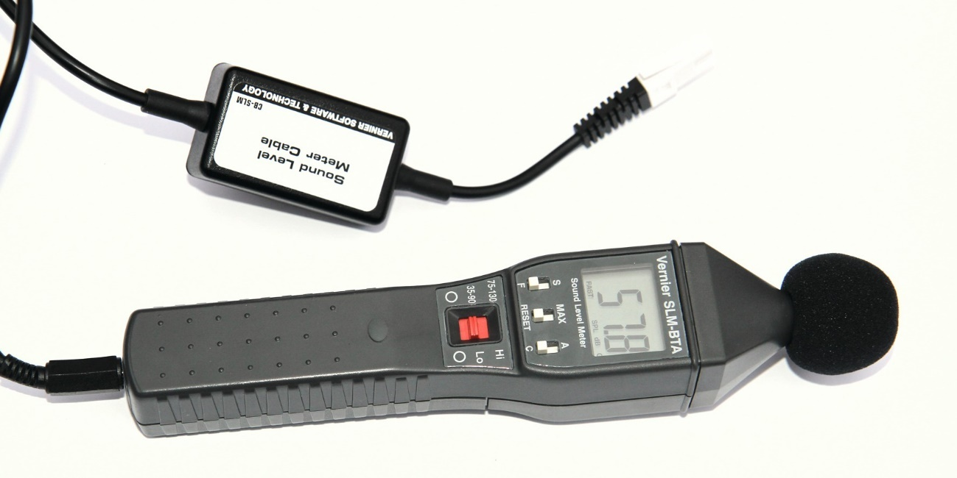

Forsøg
Tilslut Sound Level Meter eller Sound Level Sensor til en LabQuest, som igen forbindes til computere med et USB kabel. Apparatet tændes og sættes til det lave niveau på 35-90 dB. Yderligere skal du vælge indstillingerne F, Reset og C direkte på apparatet. F står for Fast. Denne indstilling bruges ved hurtigt fluktuerende lyd/støj som her.

NB! Hvis A/C-kontakten står på A bliver de lave frekvenser vægtet lavere i et forsøg på at imitere øret. Vi benytter imidlertid indstillingen C, hvor vægtningen er uniform. Lydniveauerne målt med disse to vægtninger måles i øvrigt i enheder henholdsvis dBA og dBC. Hvis du alternativt benytter Sound Level Sensor, så er der ikke nogen indstillinger at foretage på apparatet! Så er der automatisk valgt A-vægtning. Det er ikke afgørende i vort forsøg hvad der vælges. Godt nok giver de to muligheder forskellige lydstyrke-niveauer, specielt i de lavere frekvenser, men vi ser kun på, hvor brat lydstyrken dykker!

En god måde at frembringe lyd på er via en hjemmeside med en tonegenerator, fx en af følgende to hjemmesider:
http://plasticity.szynalski.com/tone-generator.htm
http://onlinetonegenerator.com/
NB! Duer ikke i Internet Explorer. Brug Chrome eller anden browser.

Du kan med fordel benytte en højttaler i det klasseværelse, du sidder i. Træk lydkablet over til din computer. Du skal skrue godt op, fx til 80-90 dB. Man kan på hjemmesiden indstille frekvensen af den lyd, man ønsker genereret.

Åben nu programmet Logger Pro. Før du starter lyden skal du først foretage nogle indstillinger i Logger Pro: Tryk på Ctrl+D og sæt programmet til at måle 10 gange i sekundet i samlet 5 sekunder:

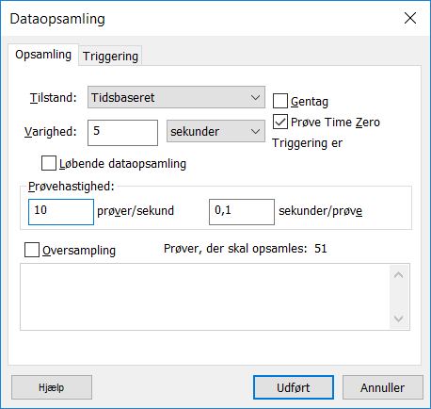

Tænd for lyden og start målingerne i Logger Pro via den grønne knap. Stop derefter hurtigt lyden igen, inden de 5 sekunder er gået. Du skal nu gerne kunne se en graf, der viser at lydstyrken er aftaget kraftigt indtil et vist niveau for baggrundsstøj. Foretag dette forsøg for følgende frekvenser:
125 Hz, 250 Hz, 500 Hz, 1000 Hz, 2000 Hz og 4000 Hz.
Du skal gemme en fil med hver frekvens.

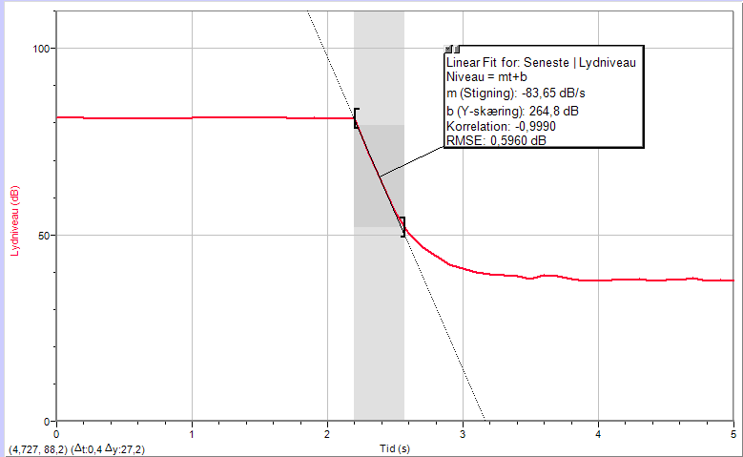

Databehandling
For hver fil skal du bestemme efterklangstiden for lyden med den pågældende frekvens. Man vil sjældent kunne iagttage et drop i lydstyrke på 60 dB. Derfor gør man det i praksis, at man foretager lineær regression på den lige del af kurven, hvor lyden pludseligt aftager. Det er gjort på figuren på forrige side. Hældningskoefficienten aflæses til at være -83,65 dB/s, altså vil tendensen være, at lydstyrken aftager med godt 83 dB pr. sekund. For at finde den tid det tager for lyden at aftage 60 dB divideres derfor op i 60 dB:
som er det søgte efterklangstid.

Når du har bestemt efterklangstiden for hver frekvens, laver du en graf af efterklangstiden som funktion af frekvensen i en ny Logger Pro fil. Værdierne for frekvenserne indtastes i 1. kolonne og de tilhørende efterklangstiden i 2. kolonne. Hvordan varierer efterklangstiden med frekvensen?

Øvelsen er inspireret af Knud Ditlev Nielsen og materiale fra Carl Hemmingsens hjemmeside.

